Informacja prasowa 09.02.2026 r.
Nowe badanie ujawnia lukę w rozmowach o zdrowiu dzieci. Rusza czwarta edycja kampanii (P)okaż Serce
Klinika Onkologii i Chirurgii Onkologicznej Dzieci i Młodzieży Instytutu Matki i Dziecka w Warszawie rusza z czwartą edycją kampanii społecznej (P)okaż Serce. Celem jest edukacja na temat wczesnych objawów nowotworów dziecięcych. Tegoroczna edycja kampanii opiera się na wynikach nowego badania społecznego przeprowadzonego w styczniu 2026 roku, które po raz pierwszy zestawiło perspektywę dzieci i ich rodziców. Wyniki pokazują m.in., że tylko połowa dzieci w wieku 8-18 lat potrafi dokładnie opisać swoje dolegliwości, podczas gdy większość rodziców uważa, że ich dziecko potrafi o nich informować. Za realizację i komunikację kampanii odpowiada agencja Good One PR.
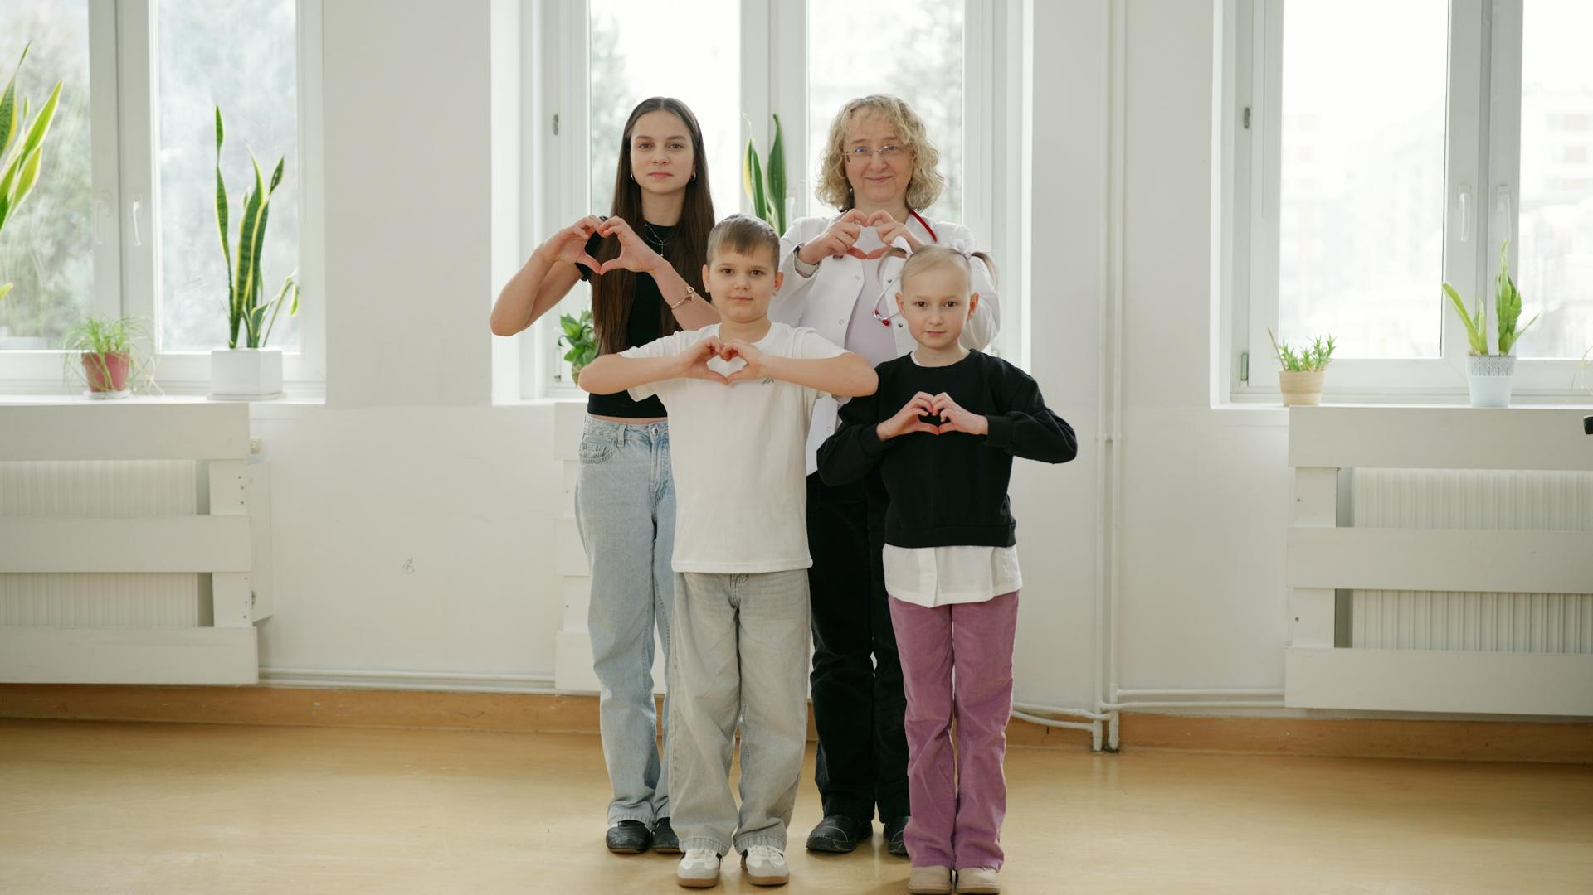
Badanie zrealizowane przez firmę BioStat pokazuje, że świadomość znaczenia wczesnej reakcji jest wysoka. Aż 87 proc. respondentów zgadza się z twierdzeniem, że szybkie zauważenie i zgłoszenie nietypowych objawów u dziecka może mieć kluczowe znaczenie dla procesu leczenia. Wyzwaniem pozostaje przełożenie tej wiedzy na codzienną praktykę.
– Nowotwory dziecięce bardzo często nie dają na początku jednoznacznych objawów. To nie są sygnały alarmowe, które łatwo rozpoznać, dlatego tak ważna jest uważność w czasie i reagowanie wtedy, gdy objawy się utrzymują, powtarzają lub zmieniają swój charakter. Wczesne rozpoznanie choroby daje realną szansę na skuteczne leczenie i mniej obciążające terapie – podkreśla prof. Anna Raciborska, kierownik Kliniki Onkologii i Chirurgii Onkologicznej Dzieci i Młodzieży Instytutu Matki i Dziecka (IMiD) w Warszawie.
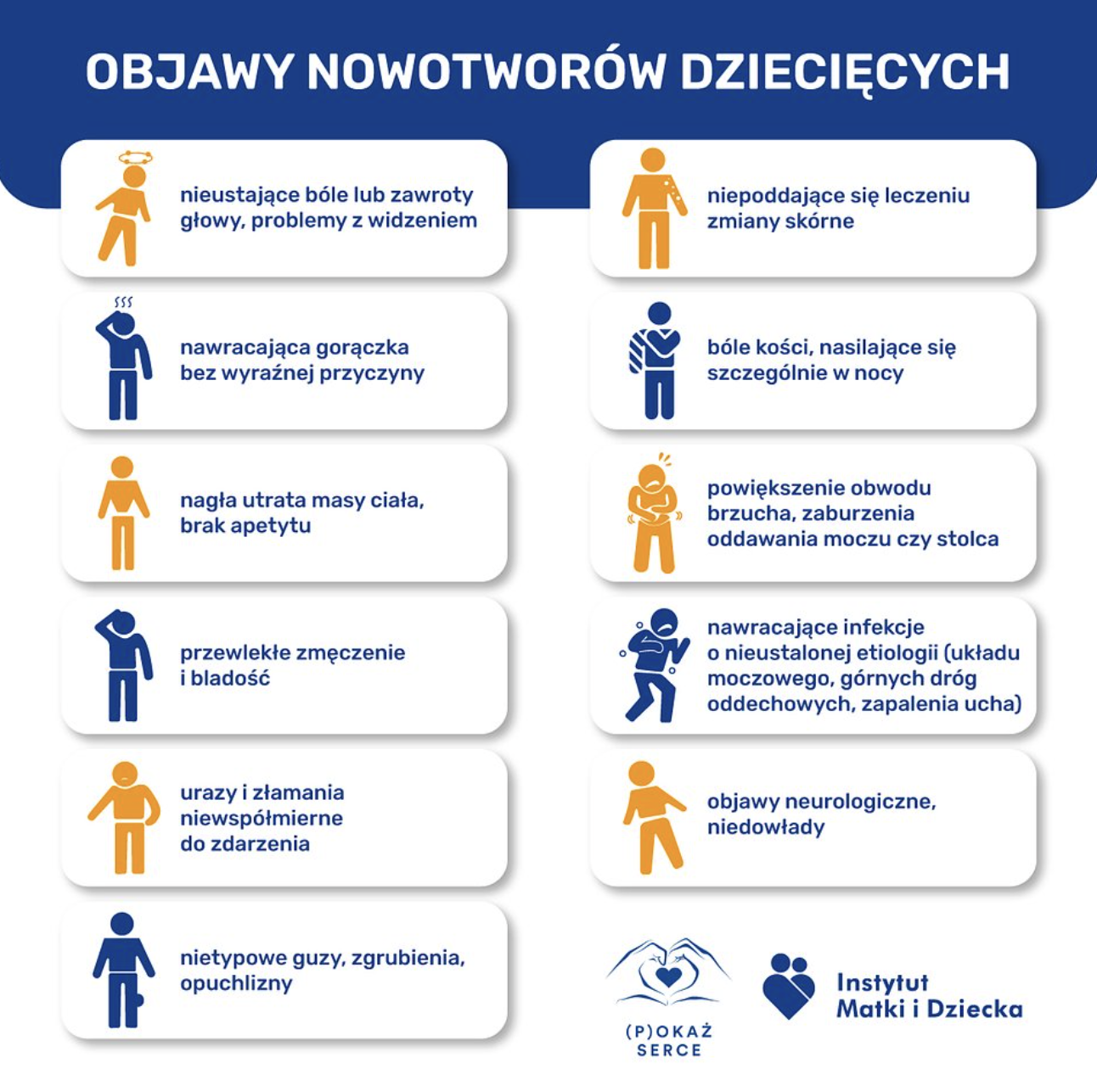
Dzieci czują, ale nie zawsze potrafią to nazwać
Z perspektywy rodziców ponad 80 proc. dzieci potrafi zasygnalizować, że „coś jest nie tak” z ich ciałem. Jednocześnie dane pokazują, że sygnał ten bywa bardzo ogólny. Tylko połowa dzieci w wieku 8-18 lat potrafi dokładnie opisać, co i gdzie je boli. Co piąte dziecko informuje dorosłych o dolegliwościach dopiero wtedy, gdy objawy się nasilają – najczęściej dlatego, że uważa je za „nic ważnego”, boi się lekarza lub nie chce martwić rodziców.
To właśnie w tym obszarze – pomiędzy odczuwaniem objawów a ich nazwaniem – organizatorzy kampanii widzą przestrzeń do działań edukacyjnych skierowanych zarówno do dzieci, jak i dorosłych.
Kampania oparta na uważności i edukacji
Na wynikach badania opiera się czwarta edycja kampanii społecznej (P)okaż Serce, zainicjowanej przez Klinikę Onkologii IMiD w Warszawie, która w tym roku koncentruje się na budowaniu samoświadomości zdrowotnej u dzieci oraz zwiększaniu czujności rodziców wobec objawów niejednoznacznych i łatwych do błędnej interpretacji.
– Dzieci często czują, że coś jest nie tak, ale nie zawsze potrafią to precyzyjnie nazwać. Dlatego tak ważne jest, by dorośli uważnie słuchali tych sygnałów i dawali dzieciom przestrzeń do mówienia o swoim samopoczuciu. Budowanie tej uważności po obu stronach realnie zwiększa szanse na szybsze wychwycenie problemu – podkreśla prof. Anna Raciborska, kierownik Kliniki Onkologii i Chirurgii Onkologicznej Dzieci i Młodzieży Instytut Matki i Dziecka w Warszawie.
Spot i obecność kampanii w przestrzeni publicznej
W ramach kampanii powstał spot z udziałem podopiecznych Kliniki po leczeniu onkologicznym – Julii, Miłosza i Mai – oraz aktorki i lektorki Julii Kamińskiej. Spot w wersji 30 sekundowej można zobaczyć w internecie i mediach społecznościowych Kliniki, w telewizji, na nośnikach multimedialnych PKP i na ekranach w kinach Helios, 15-sekundowa wersja jest emitowana w warszawskim metrze. Kampania obecna jest również w przestrzeni miejskiej – m.in. na dworcach PKP we Wrocławiu i Krakowie oraz na billboardach w Warszawie.
[LINK DO SPOTU]
Kulminacja działań przypada na 15 lutego, Międzynarodowy Dzień Nowotworów Dziecięcych. Tego dnia nazwa kampanii (P)okaż Serce zostanie wyświetlona na elewacji PGE Narodowy.
Niezmiennie, ważną dla kampanii jest również akcja w mediach społecznościowych, która rozpocznie się 15 lutego – w Międzynarodowy Dzień Nowotworów Dziecięcych – i potrwa do końca miesiąca. Jej celem jest możliwie szerokie dotarcie z kluczowymi informacjami na temat objawów nowotworów u dzieci. Do udziału może dołączyć każdy, publikując zdjęcie dłoni ułożonych w symbol serca i udostępniając przygotowaną w ramach kampanii infografikę z objawami nowotworów dziecięcych, dostępną do pobrania na stronie www.pokazserce.pl. Posty oznaczone hasztagami #pokazserce i #onkoimid pomogą dotrzeć z przekazem do jak największej liczby odbiorców. 15 lutego o akcji przypomni też PGE Narodowy, wyświetlając nazwę kampanii na elewacji budynku.
– Akcja serduszkowa w mediach społecznościowych to ważny element kampanii, bo pozwala w prosty sposób włączyć się w szerzenie wiedzy o objawach nowotworów dziecięcych. Każde udostępnienie to szansa, że informacja trafi do kogoś, kto w danym momencie jej potrzebuje – podkreśla Joanna Pruban, psychoonkolog Kliniki Onkologii IMiD.
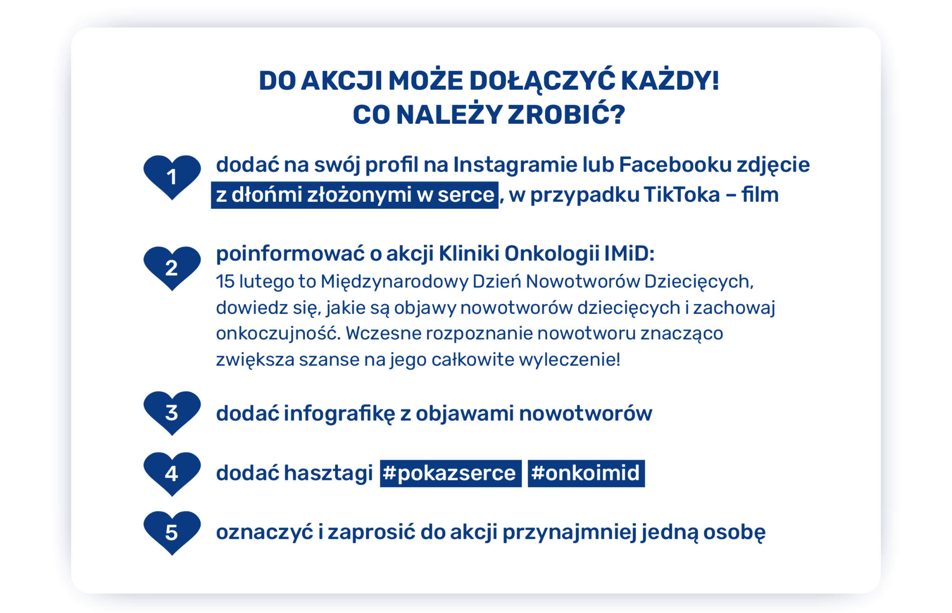
Wiedza i zaangażowanie społeczne
Bazą merytoryczną kampanii jest strona www.pokazserce.pl, na której zebrano rzetelne i aktualne informacje dotyczące objawów nowotworów dziecięcych, diagnostyki, leczenia oraz dostępnych form wsparcia psychologicznego. W tej edycji organizatorzy szczególnie zapraszają nauczycieli szkół podstawowych do włączenia się w działania kampanii i rozmowy z dziećmi o zdrowiu oraz samoświadomości ciała. Z myślą o nich eksperci Instytutu Matki i Dziecka przygotowali gotowy scenariusz lekcji, który pomaga w przystępny sposób poruszać te tematy w szkolnej codzienności.
Honorowy patronat nad kampanią objęła Rzeczniczka Praw Dziecka, Monika Horna-Cieślak. Partnerami akcji są Stowarzyszenie Pomocy Chorym na Mięsaki i Czerniaki Sarcoma, instytut badawczy BioStat, Instytut Monitorowania Mediów S.A., PKP Intercity, PGE Narodowy, Ströer, Diagnostyka, Helios, agencja graficzna Diea, agencja SeoFly, agencja influencer marketingu Folks, PKP Intercity, Helios, Łukasz Szymczak i sieć salonów fryzjerskich Luisse, Magdalena Rupińska Crazybrush, Vicommi Media. W działania na jej rzecz zaangażowały się także studia Black Photon i Marsel Studio oraz sieć placówek edukacyjnych Academy International.
Patronat medialny nad kampanią objęli: poradnikzdrowie.pl, rynekzdrowia.pl, mjakmama.pl, medonet.pl, wprost.pl, newsmed.pl, pulsmedycyny.pl, medexpress.pl, zwrotnikraka.pl, pacjenci.pl, halodoctor.pl.
Kampania realizowana jest dzięki zaangażowaniu partnerów i współpracujących podmiotów, którzy wspierają jej działania pro bono. Za realizację i komunikację kampanii odpowiedzialna jest agencja Good One PR.
https://pokazserce.pl/raport-spoleczny/
Klinika Onkologii i Chirurgii Dzieci i Młodzieży Instytutu Matki i Dziecka (IMiD)
Najstarsza w Polsce, wysokospecjalistyczna Klinika onkologiczna dla dzieci i młodzieży zlokalizowana w Warszawie. Interdyscyplinarny, doświadczony zespół Kliniki prowadzi pełną diagnostykę i kompleksowe leczenie nowotworów u dzieci od okresu płodowego do 25. roku życia z całego kraju. Specjalizuje się w zakresie leczenia guzów litych poza ośrodkowym układem nerwowym oraz histiocytoz. Klinika jest ośrodkiem referencyjnym w leczeniu oszczędzającym, umożliwiającym uratowanie kończyny choremu dziecku. Do 2024 r. wykonano ponad 1000 zabiegów wszczepiania endoprotez u dzieci, także tych wydłużanych mechanicznie lub w wyniku działania pola elektromagnetycznego. Najmłodszy pacjent, u którego wykonano taki zabieg miał 8 miesięcy. Zespół Kliniki prowadzi także działalność naukową – m.in. niekomercyjne badania kliniczne dot. leczenia guzów litych u dzieci. Więcej informacji na temat działalności kliniki znajduje się na stronie internetowej: https://imid.med.pl/pl/klinika-onkologii
Prof. dr hab. n. med. Anna Raciborska
Specjalistka pediatrii, onkologii i hematologii dziecięcej. Jest absolwentką II Wydziału Lekarskiego Akademii Medycznej w Warszawie (obecnie Warszawski Uniwersytet Medyczny), a także absolwentką wydziału Rehabilitacji Ruchowej Akademii Wychowania Fizycznego w Warszawie. Laureatka #ShEO Awards 2024 w kategorii „Nadzieja w medycynie”. Od 2003 jest związana z Instytutem Matki i Dziecka w Warszawie, gdzie od 2017 pełni funkcję kierownika Kliniki Onkologii i Chirurgii Onkologicznej, a także członka Rady Naukowej IMiD. Jednym z głównych celów jej pracy zawodowej jest poprawa wyników leczenia pierwotnych nowotworów kości oraz chorób z kręgu histiocytoz. Anna Raciborska jest otwartą i łamiącą stereotypy lekarką, a onkologia dziecięca jest jej pasją. W swojej pracy łączy doświadczenie dynamicznej i rzeczowej specjalistki z empatią kobiety i matki.
Mgr Joanna Pruban
Absolwentka wydziału psychologii Uniwersytetu SWPS w Warszawie oraz wydziału pedagogiki UKSW w Warszawie. Ukończyła studia podyplomowe na Uniwersytecie Warszawskim z zakresu treningu kreatywności oraz arteterapii dla dzieci i dorosłych, a także kierunek Psychoonkologia na Uniwersytecie SWPS, zaś kierunek Neuropsychologia na WSKZ. Posiada 22-letnie doświadczenie w pracy w Klinice Onkologii i Chirurgii Onkologicznej Dzieci i Młodzieży Instytutu Matki i Dziecka, gdzie od 2014 r. prowadzi również Poradnię Psychoonkologiczną. W ramach praktyki zawodowej przeprowadza konsultacje oraz terapie psychologiczne, pracuje indywidualnie z dziećmi, młodzieżą i dorosłymi. Jest wykładowcą i prowadzącą ćwiczenia dla studentów z psychologii rozwojowej, organizuje warsztaty oraz szkolenia dla różnych grup zawodowych. Autorka artykułów naukowych i poglądowych, uczestniczka oraz prelegent licznych konferencji medycznych, zaangażowana w działalność popularyzującą wiedzę z zakresu psychoonkologii.
Kontakt dla mediów:
Aleksandra Sykulska
Tel: +48 796 990 064
E-mail: aleksandra.sykulska@goodonepr.pl
Ewelina Jaskuła
Tel: +48 665 339 877
E-mail: ewelina.jaskula@goodonepr.pl

